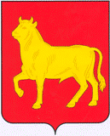

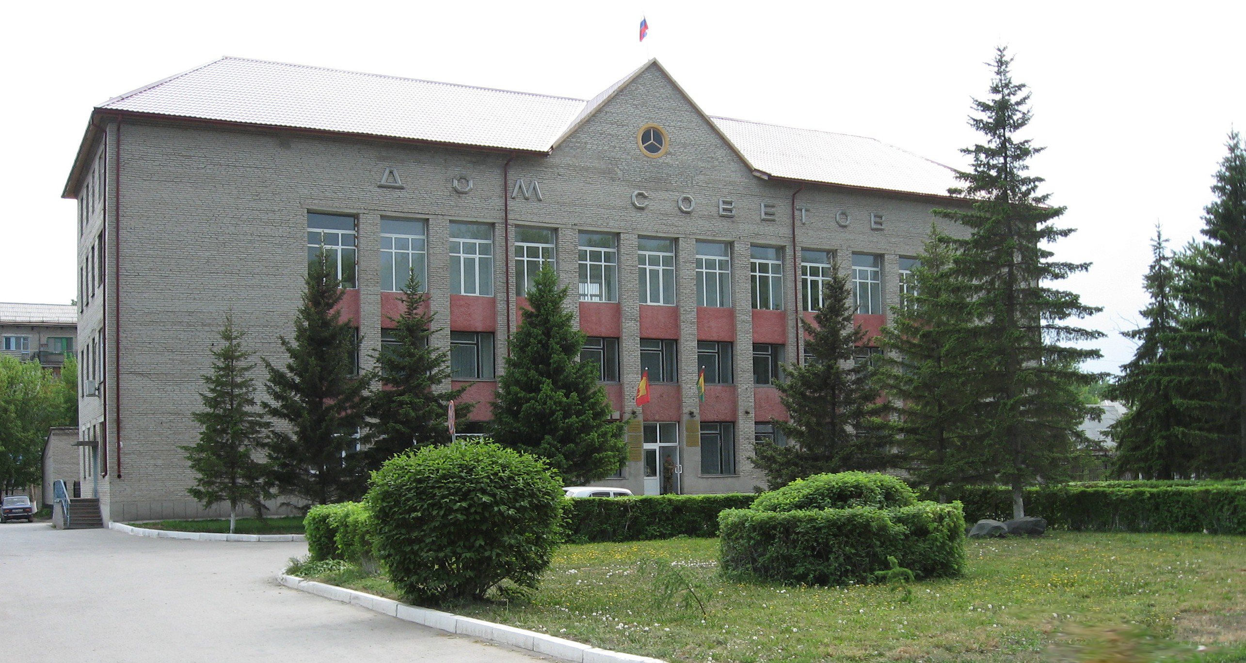

**"Бюллетень органов местного самоуправления**

**города Куйбышева Куйбышевского района Новосибирской области"**

**№ 75(1170) от 31 августа 2022 года**

**СОДЕРЖАНИЕ**

**РАЗДЕЛ I.** Правовые акты, принятые на местном референдуме; решения Совета депутатов города Куйбышева Куйбышевского района Новосибирской области

|  |  |  |
| --- | --- | --- |
| **1.1.** | **РЕШЕНИЕ СОВЕТА ДЕПУТАТОВ ГОРОДА КУЙБЫШЕВА КУЙБЫШЕВСКОГО РАЙОНА НОВОСИБИРСКОЙ ОБЛАСТИ ПЯТОГО СОЗЫВА от 22.08.2022 № 122** «О внесении изменения в Положение о ежемесячной доплате к страховой пенсии По старости (инвалидности) лицам, осуществлявшим полномочия председателя Совета депутатов города Куйбышева Куйбышевского района Новосибирской области, Главы города Куйбышева Куйбышевского района Новосибирской области, утвержденное решением Совета депутатов города Куйбышева Куйбышевского района Новосибирской области от 24.12.2019 № 407» | 03 |

**РАЗДЕЛ II.** Правовые акты администрации, иных органов местного самоуправления и должностных лиц местного самоуправления города Куйбышева Куйбышевского района Новосибирской области

**РАЗДЕЛ III.** Официальные сообщения и материалы органов местного самоуправления города Куйбышева Куйбышевского района Новосибирской области

**РАЗДЕЛ IV.** Иная информация

**РАЗДЕЛ I.**

**ПРАВОВЫЕ АКТЫ, ПРИНЯТЫЕ НА МЕСТНОМ РЕФЕРЕНДУМЕ; РЕШЕНИЯ СОВЕТА ДЕПУТАТОВ ГОРОДА КУЙБЫШЕВА КУЙБЫШЕВСКОГО РАЙОНА НОВОСИБИРСКОЙ ОБЛАСТИ**

**1.1. РЕШЕНИЕ СОВЕТА ДЕПУТАТОВ ГОРОДА КУЙБЫШЕВА КУЙБЫШЕВСКОГО РАЙОНА НОВОСИБИРСКОЙ ОБЛАСТИ ПЯТОГО СОЗЫВА от 22.08.2022 № 122** «О внесении изменения в Положение о ежемесячной доплате к страховой пенсии по старости (инвалидности) лицам, осуществлявшим полномочия председателя Совета депутатов города Куйбышева Куйбышевского района Новосибирской области, Главы города Куйбышева Куйбышевского района Новосибирской области, утвержденное решением Совета депутатов города Куйбышева Куйбышевского района

Новосибирской области от 24.12.2019 № 407»

**РЕШЕНИЕ**

(тринадцатая сессия)

22.08.2022 № 122

**О внесении изменения в Положение о ежемесячной доплате к страховой пенсии по старости (инвалидности) лицам, осуществлявшим полномочия председателя Совета депутатов города Куйбышева Куйбышевского района Новосибирской области, Главы города Куйбышева Куйбышевского района Новосибирской области, утвержденное решением Совета депутатов города Куйбышева Куйбышевского района Новосибирской области от 24.12.2019 № 407**

Руководствуясь статьей 8 Закона Новосибирской области от 06.07.2018 № 275-ОЗ «О гарантиях осуществления полномочий депутата представительного органа муниципального образования, члена выборного органа местного самоуправления, выборного должностного лица местного самоуправления в Новосибирской области», статьей 19.1 Устава городского поселения города Куйбышева Куйбышевского муниципального района Новосибирской области, Совет депутатов города Куйбышева Куйбышевского района Новосибирской области

**РЕШИЛ:**

1. Внести в Положение о ежемесячной доплате к страховой пенсии по старости (инвалидности) лицам, осуществлявшим полномочия председателя Совета депутатов города Куйбышева Куйбышевского района Новосибирской области, Главы города Куйбышева Куйбышевского района Новосибирской области, утвержденное решением Совета депутатов города Куйбышева Куйбышевского района Новосибирской области от 24.12.2019 № 407 следующее изменение:

в пункте 2.2. раздела 2 слова « ‒ от 4 до 9 лет – 30 %» заменить словами « ‒ от 4 до 9 лет – 55 %».

2. Опубликовать настоящее решение в периодическом печатном издании «Бюллетень органов местного самоуправления города Куйбышева Куйбышевского района Новосибирской области».

3. Настоящее решение вступает в силу с 1 сентября 2022 года.

|  |  |
| --- | --- |
| Глава города Куйбышева  Куйбышевского района  Новосибирской области  _____________А.А.Андронов | Председатель Совета депутатов  города Куйбышева Куйбышевского района Новосибирской области  ______________Е. А. Яблокова |

г. Куйбышев,

ул. Краскома, 37

« 22 » августа 2022 г.

№ 122 - НПА

Администрация города Куйбышева Куйбышевского района Новосибирской области

Совет депутатов города Куйбышева Куйбышевского района Новосибирской области

Редакционный совет:

- Кускова Е.Г., заместитель главы администрации города-

начальник отдела культуры, спорта и молодежной политики

(председатель)

- Рукицкая Т.А., управляющий делами администрации города Куйбышева

(заместитель председателя)

- Можаева А.А., ведущий эксперт управления делами

(секретарь)

- Пронина Е.В., ведущий эксперт по работе с общественностью и СМИ

- Шурышева О.Ю., депутат Совета депутатов г. Куйбышева (V созыва)

- Павлова Н.В., депутат Совета депутатов г. Куйбышева (V созыва)

Адрес издателя:

632387

Город Куйбышев Куйбышевского района Новосибирской области

Ул. Краскома, 37

Тел./факс (383862) 51-390, 50-930

E-mail: kainsk-today@mail.ru

Тираж 10 экземпляров

Электронная версия Бюллетеня

размещается на официальном сайте администрации города Куйбышева

Куйбышевского района Новосибирской области: www.kainsk.nso.ru

Распространяется бесплатно